**附件1： 学生宿舍卫生标准检查指标与等级说明**

**一、检查指标**

|  |  |  |
| --- | --- | --- |
| **类别** | **分值**  **(100分)** | **细则** |
| 1.地面 | 10 | 地面干净，无纸屑、食品残渣等垃圾，无积水 |
| 2.卫生间/冲凉房 | 10 | 卫生间和冲凉房干净，无异味，墙角、门后无垃圾 |
| 3.洗漱台 | 10 | 洗漱池内无污垢，洗漱用品摆放整齐，毛巾、衣物挂放合理；阳台整洁有序 |
| 4.摆放 | 10 | 宿舍内物品摆放整齐，无杂乱感，无乱拉电线 |
| 5.墙壁/墙角 | 10 | 墙壁干净，无乱贴、乱画、乱挂、乱刻，无蜘蛛网 |
| 6.床铺 | 10 | 床铺整洁，床上用品摆放整齐，被褥叠好 |
| 7.门窗 | 10 | 门窗无污点、无广告纸、无乱贴画挂 |
| 8.积灰 | 10 | 窗户玻璃干净、无斑垢，窗台无灰尘、无杂物，书桌无明显灰尘 |
| 9.门口 | 10 | 无杂物、无垃圾、无污迹 |
| 10.违规 | 10 | ①使用大功率电器或违禁电器  ②饲养宠物  ③私自移动或拆卸公共家具 |

**二、评比等级**

|  |  |  |
| --- | --- | --- |
| 优秀 | 90分-100分 | 必备条件为第10点，符合条件6条以上(其中第1点-3点为必须符合) |
| 合格 | 60分-89分 | 必备条件为第10点，符合条件3条以上(其中1点-3点为必须符合) |
| 不合格 | 59分以下 | 违反第10点其中之一条者 |

**附件1-1：**  **4**  **月份学生宿舍内务卫生大检查评分登记表**

启林北 片区 艺术 学院 2018 年级 检查日期：2021 年 4 月 21 日

|  |  |  |  |  |  |
| --- | --- | --- | --- | --- | --- |
| **序**  **号** | **房号** | **专业** | **违规学生名单** | **不合格宿舍检查情况记录** | **推荐评分等级** |
| 1 | 49-314 | 动画 | 林咏斯  刘蕙  刘绮晴  刘舒琪  钱杨  宋娅雯 | □卫生 □大功率/违禁电器 □养宠物 □私动/拆公物 □其他： | □优秀 □合格 □不合格 |
| 2 | 302 | 广编 |  | □卫生 □大功率/违禁电器 □养宠物 □私动/拆公物 □其他： | 🗹优秀 □合格 □不合格 |
| 3 | 306 | 广编 | 胡煜苹 | □卫生 🗹大功率/违禁电器 □养宠物 □私动/拆公物 □其他： | □优秀 □合格 🗹不合格 |
| 4 | 309 | 环艺 |  | □卫生 □大功率/违禁电器 □养宠物 □私动/拆公物 □其他： | □优秀 🗹合格 □不合格 |
| 5 | 311 | 环艺 |  | □卫生 □大功率/违禁电器 □养宠物 □私动/拆公物 □其他： | □优秀 🗹合格 □不合格 |
| 6 | 315 | 环艺 |  | □卫生 □大功率/违禁电器 □养宠物 □私动/拆公物 □其他： | □优秀 🗹合格 □不合格 |
| 7 | 408 | 产设 |  | □卫生 □大功率/违禁电器 □养宠物 □私动/拆公物 □其他： | □优秀 🗹合格 □不合格 |
| 8 | 410 | 产设 |  | □卫生 □大功率/违禁电器 □养宠物 □私动/拆公物 □其他： | □优秀 🗹合格 □不合格 |
| 9 | 415 | 动画 |  | □卫生 □大功率/违禁电器 □养宠物 □私动/拆公物 □其他： | 🗹优秀 □合格 □不合格 |
| 10 | 505 | 服设 |  | □卫生 □大功率/违禁电器 □养宠物 □私动/拆公物 □其他： | □优秀 🗹合格 □不合格 |
| 11 | 508 | 服设 |  | □卫生 🗹大功率/违禁电器 □养宠物 □私动/拆公物 □其他： | □优秀 ☑合格 🞎不合格 |

检查学生宿舍共计 11 间，其中：优秀宿舍 2 间、不合格宿舍 2 间。

优秀宿舍：49-212、302、415

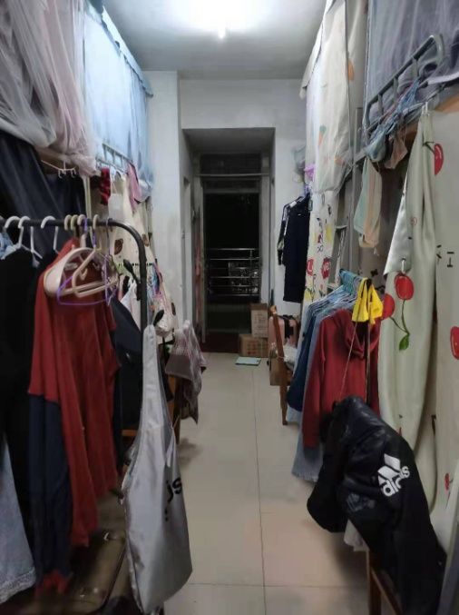

49-212